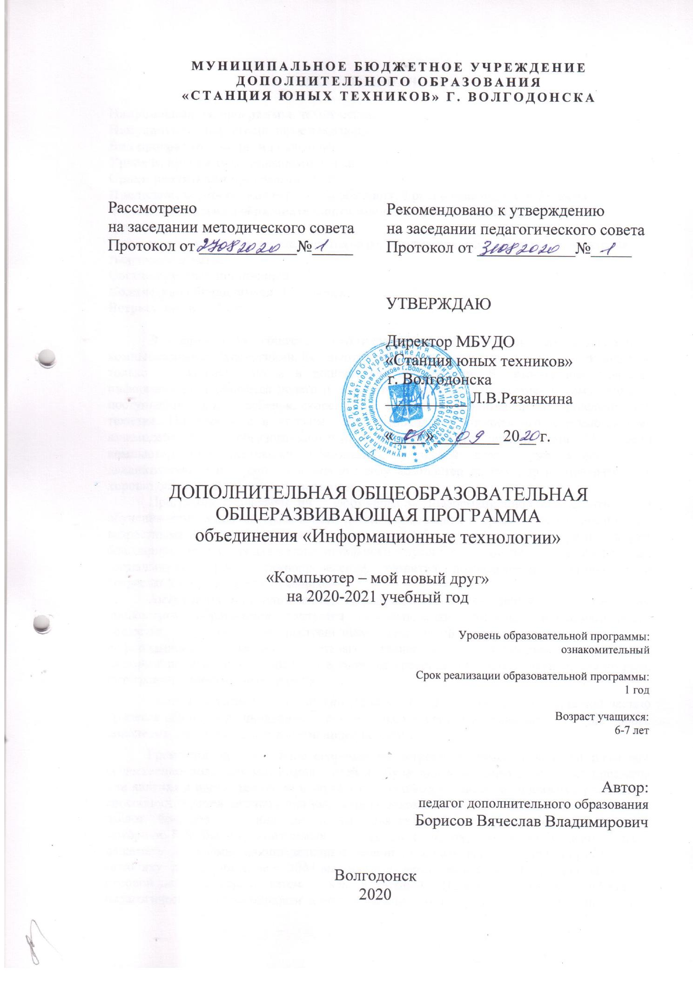МУНИЦИПАЛЬНОЕ БЮДЖЕТНОЕ УЧРЕЖДЕНИЕ
ДОПОЛНИТЕЛЬНОГО ОБРАЗОВАНИЯ
«СТАНЦИЯ ЮНЫХ ТЕХНИКОВ» Г. ВОЛГОДОНСКА

Рассмотрено  на заседании методического совета  Протокол от ____________№_____ | Рекомендовано к утверждению  на заседании педагогического совета  Протокол от ____________№_____
УТВЕРЖДАЮ

Директор МБУДО
«Станция юных техников»
г. Волгодонска
__________ Л.В.Рязанкина
«____»________ 20__ г.

ДОПОЛНИТЕЛЬНАЯ ОБЩЕОБРАЗОВАТЕЛЬНАЯ
ОБЩЕРАЗВИВАЮЩАЯ ПРОГРАММА
объединения «Информационные технологии»
«Компьютер – мой новый друг»
на 2020-2021 учебный год

Уровень образовательной программы:
ознакомительный

Срок реализации образовательной программы:
1 год

Возраст учащихся:
6-7 лет

Автор:
педагог дополнительного образования
Борисов Вячеслав Владимирович

Волгодонск
2020

I. ПОЯСНИТЕЛЬНАЯ ЗАПИСКА

Направленность программы: техническая.
Направление: информационные технологии.
Вид программы: модифицированная.
Уровень программы: ознакомительный.
Сроки реализации программы: 1 год
Продолжительность занятий: 1 год обучения: 1 раз в неделю, всего 36 часов.
Форма организации образовательного процесса: фронтальная, индивидуальная, групповая.
Виды занятий: занятия-беседа, занятия-игра, занятия-практикум, выставки, экскурсии, творческие отчеты.
Состав группы: постоянный.
Количество обучающихся: 12 человек
Возраст детей: 6-7 лет.

В современном обществе практически все сферы жизни тесно связаны с компьютерными технологиями. Компьютер интенсивно завоевывает все новые позиции не только в школьном, но и в дошкольном образовании. В сегодняшних условиях информатизации общества педагоги и родители должны быть готовы к тому, что при поступлении в школу ребенок, скорее всего, столкнется с применением вычислительной техники. Поэтому уже в детском саду необходимо готовить его к предстоящему взаимодействию с образовательными информационными технологиями. Но если компьютеризация школьного образования в нашей стране уже имеет почти двадцатилетнюю историю, то в детском саду компьютер до сих пор не превратился в хорошо освоенный инструмент педагогов.
Программа направлена на формирование информационной компетентности и обучение компьютерной грамотности детей дошкольного возраста в соответствии с их возрастными и индивидуальными особенностями. Обучение по данной программе создает благоприятные условия для интеллектуального и духовного воспитания личности ребенка, социально-культурного самоопределения, развития познавательной активности и творческой самореализации учащихся.
Актуальность использования информационных технологий в современном дошкольном образовании диктуется стремительным развитием информационного общества, широким распространением технологий мультимедиа, электронных информационных ресурсов, сетевых технологий позволяющих использовать информационные технологии (ИТ) в качестве средства обучения, общения, воспитания, интеграции в мировое пространство.
Поэтому с уверенностью можно сказать, что ИКТ являются неотъемлемой частью процесса обучения дошкольников. Это не только доступно и привычно для детей нового поколения, но и удобно для современного педагога.
Грамотное использование современных информационных технологий позволяет существенно повысить мотивацию детей к обучению, воссоздавать реальные предметы или явления в цвете, движении и звуке, что способствует наиболее широкому раскрытию способностей детей, активизации умственной деятельности. Занятия детей на компьютере имеют большое значение не только для развития интеллекта, но и для развития моторики. В любых играх, от самых простых до сложных, детям необходимо учиться нажимать пальцами на определенные клавиши, что развивает мелкую мускулатуру рук, моторику детей. Общение с ЭВМ вызывает у детей живой интерес, сначала как к игровой деятельности, а затем как к учебной. На сегодняшний день отношение педагогической общественности к использованию ИКТ в работе с детьми дошкольного возраста полярно противоположное. Одни утверждают, что в дошкольном возрасте вообще не надо использовать информационные технологии; другие, наоборот, создают для детей полностью открытое информационное пространство, практически без ограничений. Но обе позиции не решают проблему современного ребенка. Они оставляют его одного, предоставляя самому определяться в безграничном мире информации. Перед современными педагогами стоит насущная задача - стать для ребенка проводником в мир новых технологий, наставником в выборе компьютерных программ для того чтобы компьютер не стал бесполезной игрушкой в руках ребенка, а его использование способствовало развитию исследовательских умений и навыков. Если грамотно подбирать компьютерные программы, игры для детей, то они станут настоящим помощником для педагогов и родителей. Они позволят ребенку подготовиться к школе, получить необходимые базовые знания по школьным предметам начального класса, лучше узнать окружающий мир, и, в конце концов, научиться обращаться с компьютером. Последний навык является одним из самых важных в современном мире.
Основные задачи программы на 2020-2021 учебный год:
Развитие высоконравственной личности, разделяющей российские традиционные духовные ценности, обладающей актуальными знаниями и умениями, способной реализовать свой потенциал в условиях современного общества, готовой к мирному созиданию и защите Родины.
Воспитательные:
- Создание условий для воспитания у детей активной жизненной позиции, гражданской ответственности, основанных на традиционных культурных, духовных и нравственных ценностей российского общества;
- Воспитание творческой, активной, свободно мыслящей личности, проявляющей интерес к творчеству;
- Воспитание сознательного и уважительного отношения к труду других людей, понимание значимости своего труда.
Развивающие:
- Развитие культуры межнационального общения;
- Развитие мотивации личности к познанию, творчеству;
- Развитие правовой и политической культуры, расширение конструктивного участия в принятии решений, затрагивающих их права и интересы;
- Развитие личностного и профессионального самоопределения и творческой активности учащихся для успешной социализации в обществе и активной адаптации на рынке труда.
Образовательные:
- Развитие начальных пользовательских навыков работы на компьютере и освоение средств информационных технологий.
- Формирование системного подхода в рассмотрении сложных объектов и явлений в виде набора более простых составных частей, каждая из которых выполняет свою роль для функционирования объекта в целом
- Умение объединять отдельные предметы в группу с общим названием, выделять общие признаки предметов этой группы и действия, выполняемые над этими предметами; умение описывать предмет по принципу «из чего состоит и что делает»
- Развитие у детей навыков решения задач с применением алгоритмического подхода к решению задач – умение планирования последовательности действий для достижения какой-либо цели.
Формирующие:
- Формирование установки на позитивную социальную деятельность в обществе.
- Формирование культуры здорового и безопасного образа жизни, укрепление здоровья, а также на организацию их свободного времени.
- Выявление, развитие и поддержка талантливых детей, а также воспитанников, проявивших выдающиеся способности.

Ожидаемые результаты после обучения по программе:
В результате освоения данной программы дети будут знать/понимать:
- Область применения и назначения компьютера;
- Назначение основных устройств компьютера;
- Основные приемы работы с клавиатурой;
- Основным приемы работы с клавиатурной мышью;
- Основные принципы работы в графических редакторах;
- Правила безопасного поведения и гигиены при работе с компьютером.
Уметь:
- определять составные части предметов, а также, в свою очередь, состав этих составных частей и т.д.;
- включать и корректно выключать компьютер и детские досуговые программы;
- вводить текст, используя клавиатуру компьютера;
- описывать и определять предмет по его признакам, составу, действиям;
- пользоваться инструментарием графических редакторов Paint, TuxPaint.

II. УЧЕБНО - ТЕМАТИЧЕСКИЙ ПЛАН ПЕРВОГО ГОДА ОБУЧЕНИЯ (Ознакомительный уровень)

Занятия проходят один раз в неделю (1 час) для детей подготовительной группы детского сада
№ | Тематический план | Всего час | Теор. | Практич.
 | Введение. Техника безопасности. | 1 | 1 | 0
Работа с мышью (14)
 | Задания на логику с помощью мыши. | 8 | 1 | 7
 | Задания на скорость с помощью мыши. | 6 | 1 | 5
Работа с клавиатурой. (6)
 | Управление стрелками. | 1 | 1 | 0
 | Цифры | 2 | 1 | 1
 | Буквы | 3 | 1 | 2
Устройство компьютера (3)
 | Основные устройства | 2 | 1 | 1
 | Вспомогательные устройства | 1 | 1 | 0
Графический редактор TuxPaint (12)
 | Кисти | 2 | 1 | 1
 | Фигуры | 2 | 1 | 1
 | Магия | 3 | 1 | 2
 | Тематические рисунки | 4 | 1 | 3
 | Заключительное занятие. | 1 | 1 | 0
 | ВСЕГО | 36 | 13 | 23

Календарно-тематический план
Первый год обучения ознакомительного уровня
№ | Дата | Описание занятия | Примечания
 |  | Введение. Техника безопасности. | Гр в Ср.  Гр в Чт.  Гр. в Пт.
 |  | Задания на логику с помощью мыши. Мир Информатики. Основные устройства компьютера. | Гр в Ср.  Гр в Чт.  Гр. в Пт.
 |  | Задания на логику с помощью мыши. Пиктограммы. | Гр в Ср.  Гр в Чт.  Гр. в Пт..
 |  | Задания на логику с помощью мыши. Графика. | Гр в Ср.  Гр в Чт.  Гр. в Пт.
 |  | Задания на логику с помощью мыши. Конструирование. | Гр в Ср.  Гр в Чт.  Гр. в Пт.
 |  | Задания на логику с помощью мыши. Элементы логики. Суждения. | Гр в Ср.  Гр в Чт.  Гр. в Пт.
 |  | Задания на логику с помощью мыши. Множества. | Гр в Ср.  Гр в Чт.  Гр. в Пт..
 |  | Задания на логику с помощью мыши. Сопоставления. | Гр в Ср.  Гр в Чт.  Гр. в Пт.
 |  | Задания на логику с помощью мыши. Конструктор. | Гр в Ср.  Гр в Чт.  Гр. в Пт.
 |  | Задания на скорость с помощью мыши. Игра «Веселые моторы», «подводная лодка». | Гр в Ср.  Гр в Чт.  Гр. в Пт.
 |  | Задания на скорость с помощью мыши. Игра «Веселые моторы», «вертолет». | Гр в Ср.  Гр в Чт.  Гр. в Пт.
 |  | Задания на скорость с помощью мыши. Игра «Веселые моторы», «Пароход». | Гр в Ср.  Гр в Чт.  Гр. в Пт.
 |  | Задания на скорость с помощью мыши. Игра «Веселые моторы», «самолет». | Гр в Ср.  Гр в Чт.  Гр. в Пт..
 |  | Задания на скорость с помощью мыши. Игра «Веселые моторы», «школьный автобус». | Гр в Ср.  Гр в Чт.  Гр. в Пт.
 |  | Задания на скорость с помощью мыши. Игра «Веселые моторы», «Грузовик». | Гр в Ср.  Гр в Чт.  Гр. в Пт.
 |  | Управление стрелками. Игра «Веселые моторы», «Такси». | Гр в Ср.  Гр в Чт.  Гр. в Пт.
 |  | Цифры. Печать цифр. | Гр в Ср.  Гр в Чт.  Гр. в Пт..
 |  | Цифры. Составление а в ряды. | Гр в Ср.  Гр в Чт.  Гр. в Пт.
 |  | Буквы. | Гр в Ср.  Гр в Чт.  Гр. в Пт.
 |  | Буквы. Высокий регистр. | Гр в Ср.  Гр в Чт.  Гр. в Пт.
 |  | Буквы. Дополнительные знаки. | Гр в Ср.  Гр в Чт.  Гр. в Пт..
 |  | Основные устройства. Сборка малыш. | Гр в Ср.  Гр в Чт.  Гр. в Пт.
 |  | Основные устройства. Внутри блока. | Гр в Ср.  Гр в Чт.  Гр. в Пт.
 |  | Вспомогательные устройства | Гр в Ср.  Гр в Чт.  Гр. в Пт.
 |  | Кисти. Основные. | Гр в Ср.  Гр в Чт.  Гр. в Пт..
 |  | Кисти. Вспомогательные. | Гр в Ср.  Гр в Чт.  Гр. в Пт.
 |  | Фигуры. Рисование из кругов. | Гр в Ср.  Гр в Чт.  Гр. в Пт.
 |  | Фигуры. Рисование Дома. | Гр в Ср.  Гр в Чт.  Гр. в Пт.
 |  | Магия. Использование визуальных эффектов. | Гр в Ср.  Гр в Чт.  Гр. в Пт..
 |  | Магия. Добавление в рисунок. | Гр в Ср.  Гр в Чт.  Гр. в Пт.
 |  | Магия. Использование магии рисования. | Гр в Ср.  Гр в Чт.  Гр. в Пт.
 |  | Тематические рисунки. Рисунок «Здравствуй весна» | Гр в Ср.  Гр в Чт.  Гр. в Пт.
 |  | Тематические рисунки. Рисунок «8 марта» | Гр в Ср.  Гр в Чт.  Гр. в Пт..
 |  | Тематические рисунки. Рисунок «Я за компьютером» | Гр в Ср.  Гр в Чт.  Гр. в Пт.
 |  | Тематические рисунки. Рисунок «Скоро лето!» | Гр в Ср.  Гр в Чт.  Гр. в Пт.
 |  | Заключительное занятие. | Гр в Ср.  Гр в Чт.  Гр. в Пт.
 |  | Резерв времени | Гр в Ср.  Гр в Чт.  Гр. в Пт..

Раздел 4 «Здоровьесберегающие технологии»
Тема 4.1. Беседы по основе безопасности жизнедеятельности и профилактике правонарушений среди детей.
Теория:
Проведение бесед по охране здоровья и технике безопасности.
Понятие «сохранение здоровья при работе на ПК».
Просмотр мультфильмов «Лукоморье», «Аркадий Паровозов», «Смешарики».
Практика:
Проведение профилактических упражнений (физкультпауз и физкультминут), в которые входят комплекс упражнений для глаз, для улучшения мозгового кровообращения, для снятия утомления с плечевого пояса и рук, общего воздействия для охраны здоровья детей.

Раздел 5 «Творческий отчет в объединении»
Тема 5.1. Подготовка творческой работы
Теория.
Планирование работы.
Практика:
Разработка творческой работы в графической программе MSPaint, TuxPaintMSWord по выбору детей на свободную тему.
Выходная диагностика уровня подготовленности. Обобщение знаний по программе «Paint», определение уровня усвоения программного материала. Развитие самостоятельности, фантазии. Развитие творческого воображения.
Тема 5.2. Заключительное занятие
Теория.
Подведение итогов за год
Практика:
Демонстрация рисунков. Заключительное занятие.

III. Примерный перечень мероприятий для планирования деятельности
в 2017-2018 учебном году

Массовые мероприятия в объединении

№ п/п | Мероприятия | Срок проведения
 | День открытых дверей | 6 сентября

IV. Работа с родителями

№ п/п | Формы работы | Задачи | Сроки
1 | Родительские собрания | Привлечь родителей к обсуждению образовательных программ. | конец сентября 2020г, конец мая 2021г
2 | Анкетирование | Проверить, удовлетворяют ли образовательные программы запросам родителей, насколько они довольны результатами деятельности своих детей | Декабрь, май
3 | Индивидуальные и групповые консультации | Провести беседы об оказании помощи подросткам, оказавшимся в трудной жизненной ситуации | постоянно

V. Методическая работа

№ п/п | Вид работы | Срок исполнения | Адрес и форма отчетности
1 | Переработка собственной программы согласно современным требованиям. | В течение года | Тематические планы
2 | Создание методических пособий для проведения занятий | постоянно | Карточки, брошюры
3 | Использование новых компьютерных средств обучения (программные разработки из единой коллекции ЦОР, электронного пособия Марко Поло «Информатика для начальной школы, портала «Творческих учителей») | В течение учебного года | Тематические планы
3 | Посещение занятий у ПДО объединения | По мере необходимости
4 | Работа в проблемных, творческих, экспериментальных группах | В течение года | Методический отдел учреждения
5 | Участие в работе малых педсоветов, семинаров и др. | постоянно
6 | Повышение квалификации | По плану учреждения | удостоверение
 | Самостоятельно | постоянно
7 | Участие в конкурсах | В течение года | Сертификат, диплом

VI. Работа в летний период

№п/п | Виды занятий | Сроки | Форма отчетности
1. | Обучение детей, посещающих летние площадки | Июнь, июль | журналы

VII. Другие виды работ
Помощь в подготовке и проведении мероприятий, проводимых на станции юных техников – постоянно.

VIII. Участие в совещаниях СЮТ
Планерные заседания педагогов учреждения - ежемесячно – 1 раз.

